задание  Героят ни задава задачи и въпроси. За всеки верен отговор получаваме точки. Според броя на спечелените точки получаваме звезда на знанието- повече точки- по-ярка звезда.  Abby управлява хода на играта.  Чрез съобщения преминава от ниво в ниво. Въвежда ни в играта и ако искаме да играем, преминаваме към ниво 1, иначе край. |  | Създаване на компютърна игра  Урок 25  параметри на играта  - Три нива- съберане, изважсане, човекът и обществота  - Точки-първо ниво- 5 задачи по1 точка  - Второ ниво: 5 задачи по 2 точки, трето ниво: 3 задачи по 3точки.  - Оценяване- до12т- «Залягай над книгите»  - 13-19т- «Добра работа»  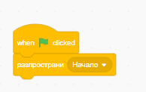  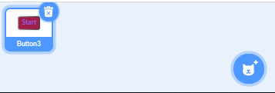  - 20-24т- «Отлична работа»  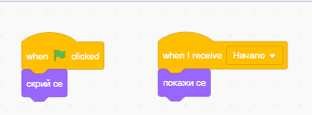
 |  | 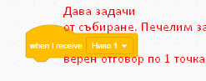
Дава задачи от изваждане. Печелим по 2 точки. |  | 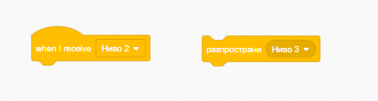
Задава въпроси по човекът и обществото. Печелим по3 точки. |  | 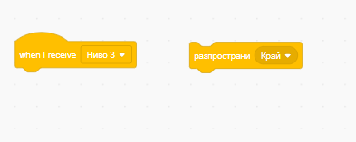  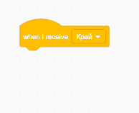  Казва ни резултата, Сбогува се. Скрива се от сцената.
